Bài tập Lý thuyết Tuần 10
Họ và Tên : Phạm Nguyễn Minh Thống
Lớp : 12_ĐH_CNTT4
MSSV: 1250080188
Bài làm :
phiếu bài tập 1
a. Trigger INSERT bảng NHAP – trg_Nhap
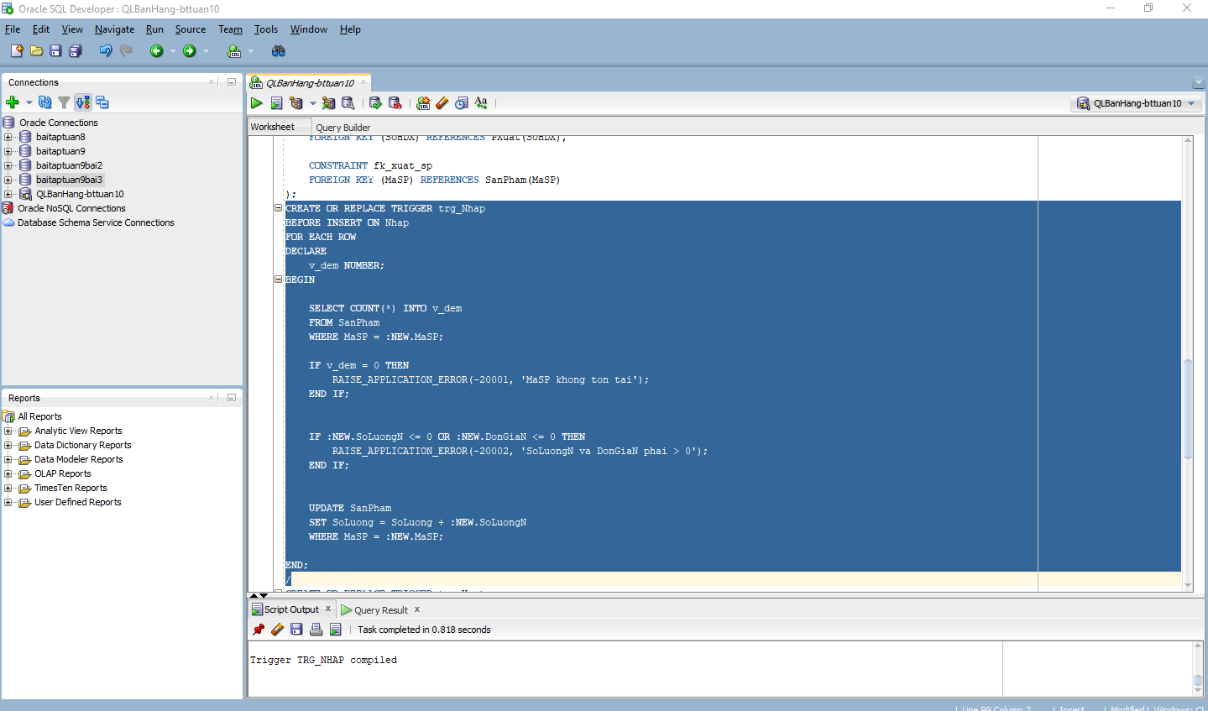
b. Trigger INSERT bảng XUAT – trg_xuat
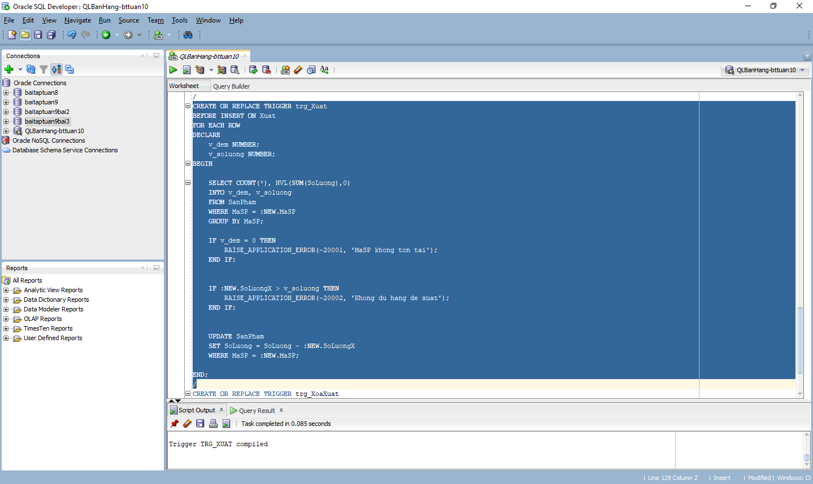
c. Trigger DELETE bảng XUAT – trg_XoaXuat
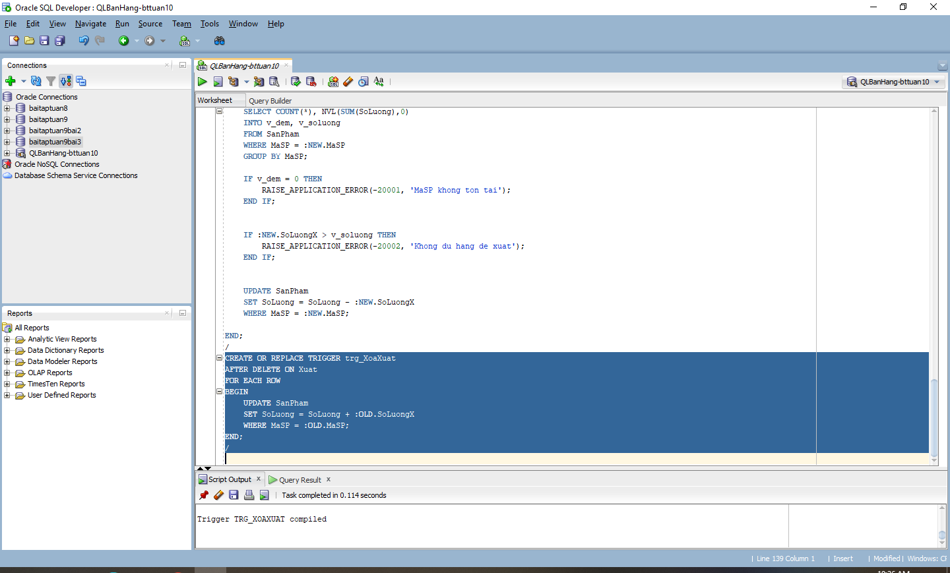
Phiếu bài tập 2 :
- Trigger UPDATE bảng XUAT – trg_CapNhatXuat
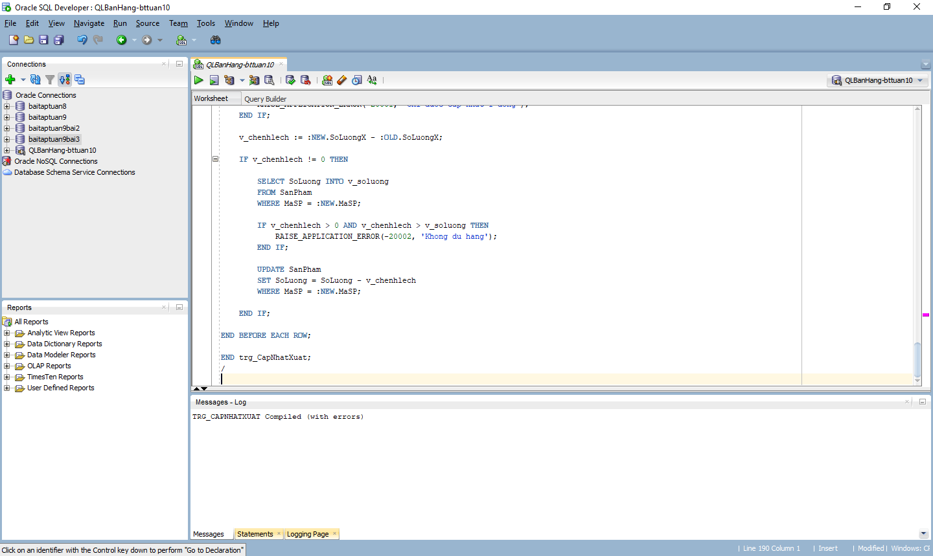
- Trigger UPDATE bảng NHAP – trg_CapNhatNhap

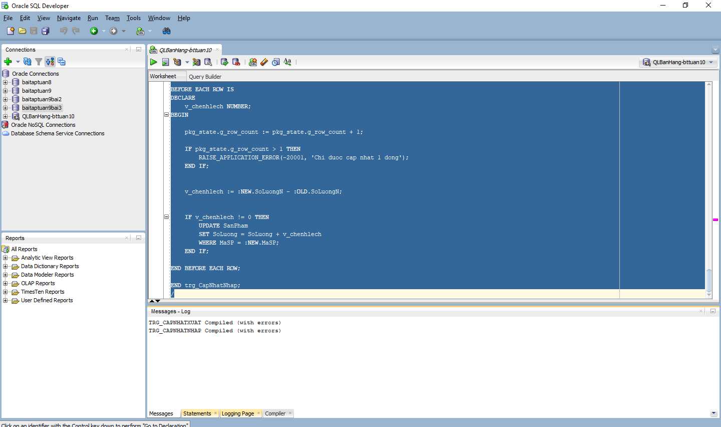
- Trigger DELETE bảng NHAP – trg_XoaNhap
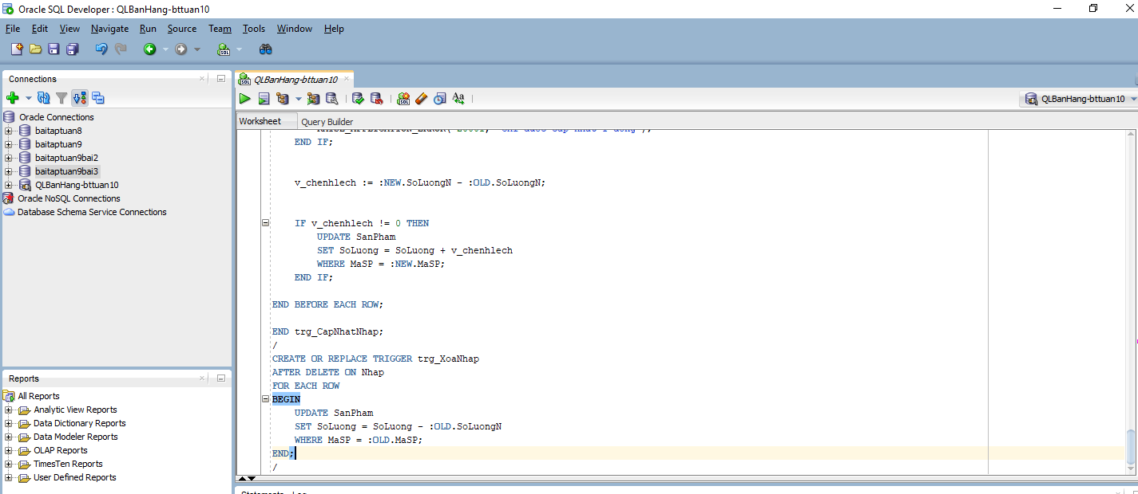
Phiếu bài tập 3 :
a. Trigger INSERT bảng HoaDon — trg_DatPhong
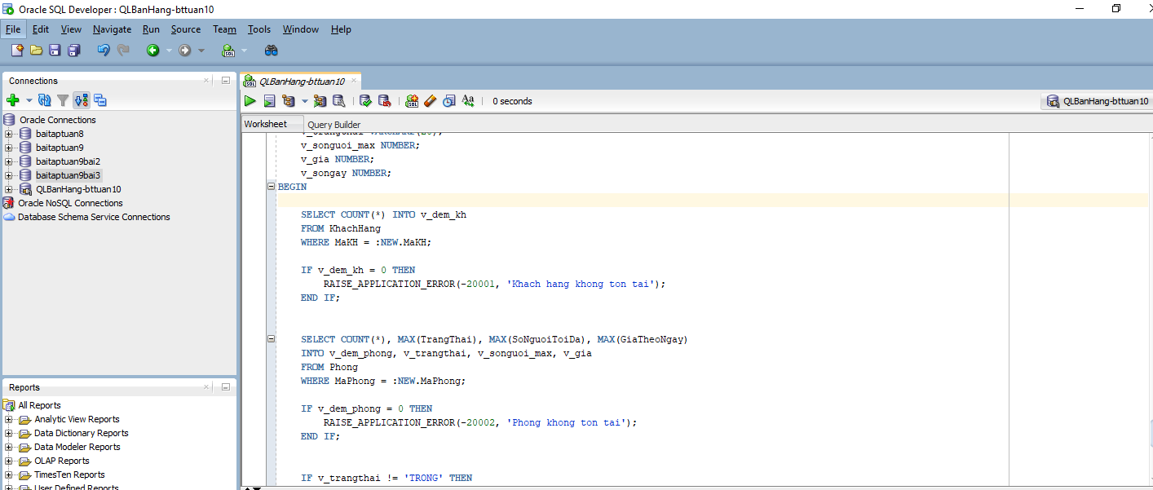
b. Trigger UPDATE TrangThai HoaDon — trg_CapNhatTrangThaiHD
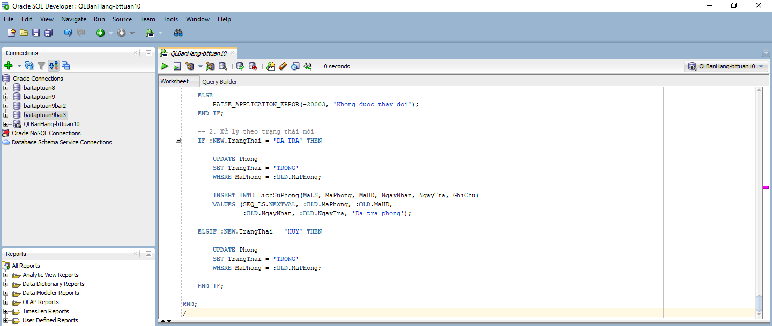
C. Compound Trigger UPDATE ChiPhiPhuThu — trg_SuaChiPhi
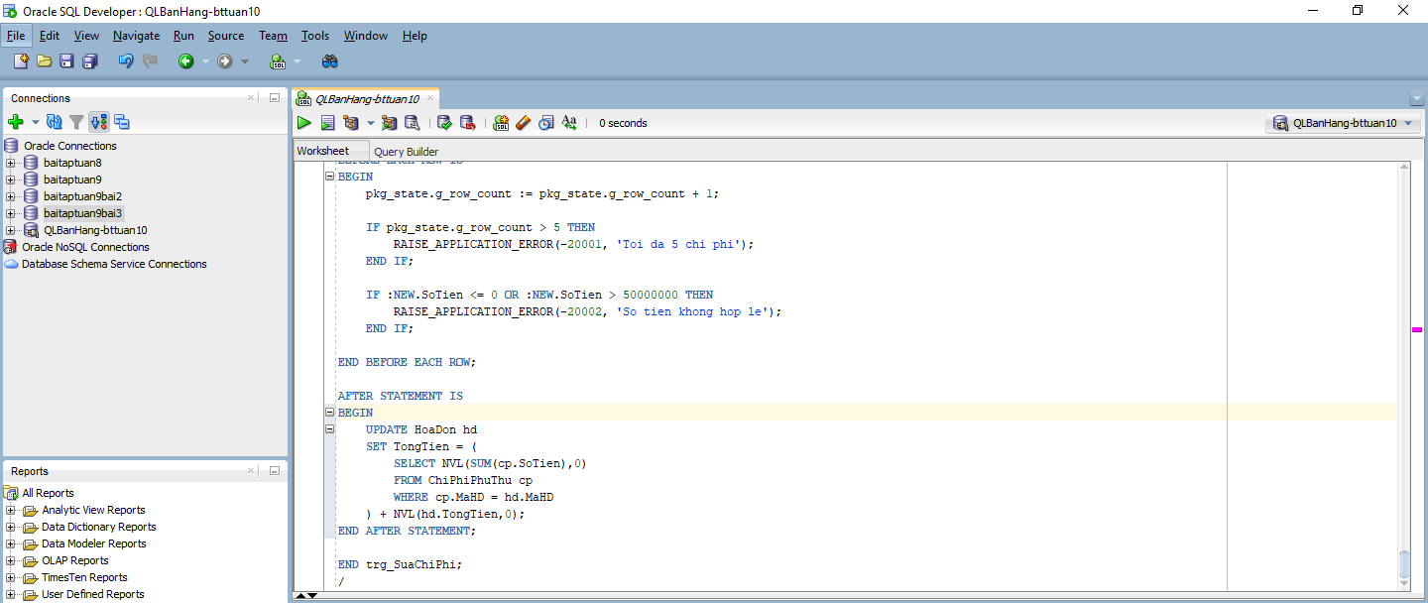
- INSTEAD OF Trigger trên View — trg_vwPhongTrong_ins
